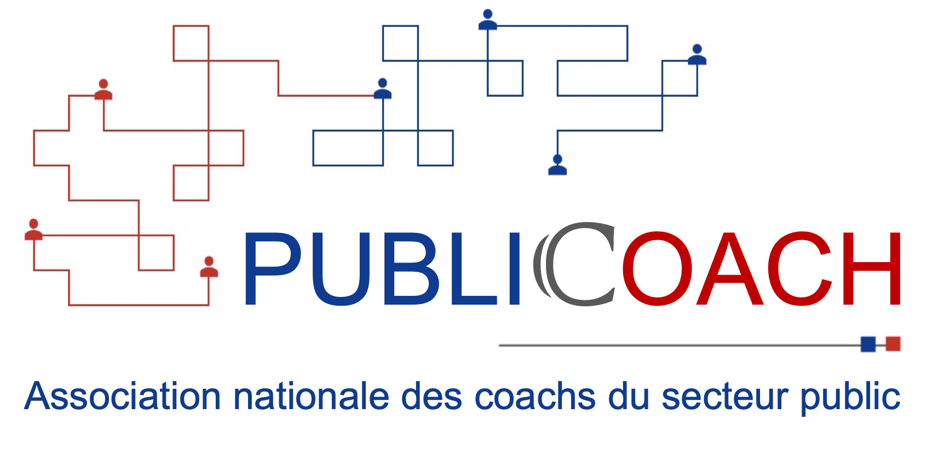
RENOUVELLEMENT
Adhésion individuelle
Année civile 2024

ION DE L’ASSOCIA>TION

ION DE L
’ASSOCATIONPrés

Bulletin d’adhésion 2024
Association régie par la loi du 1er juillet 1901 et le décret du 16 août 1901

Membre adhérent – Personne physique

Nom - Prénom :
Date de naissance :
Adresse de correspondance à privilégier
Adresse précise, code postal et ville :
Numéro de téléphone : indiquer le numéro de préférence

Adresse mail : indiquer le mail de préférence

Je soussigné(e)………………………………………………………………………………………………........................ déclare solliciter mon adhésion à l’association PubliCoach – association des coachs du secteur public, domicilié au 198, avenue Henri Ravera 92220 Bagneux France

En tant que membre adhérent.
Je suis membre actif et entre dans l’association moyennant une cotisation de 50 euros qui couvre la période de janvier à décembre 2024 (année civile).

Je contribue au développement et au rayonnement de l’association et je fais un don :
10 € - 20 € - 50 € - don libre

Je déclare avoir été également informé des dispositions de la loi du 6 janvier 1978 qui règlemente le droit de communication dans le fichier des membres de l’association des données personnelles me concernant.

Modalités de règlement : Paiement en ligne Banque Crédit Mutuel

https://www.payassociation.fr/publicoach/cotisation

Fait et signé à : ……………………………………………………
Le : ………………………………………

Signature du membre adhérent Signature du (de la) Président-e

